Міністерство освіти і науки України

Запорізький національний технічний університет

Кафедра програмних засобів

ЗВІТ

З лабораторної роботи №6

з дисципліни «Якість програмного забезпечення та тестування» на тему:

«ТЕСТУВАННЯ WEB-САЙТІВ»

Виконав:

ст. гр. КНТ-415 І.О. Лимарєв

Прийняв:

к.т.н., доцент Т. І. Каплієнко

2018

**Мета роботи:** Вивчити можливості тестування web-сайтів із застосуванням програми Xenu Link Sleuth.

**Сайт для тестування:** http://nesc.pythonanywhere.com

**Результати тестування:**

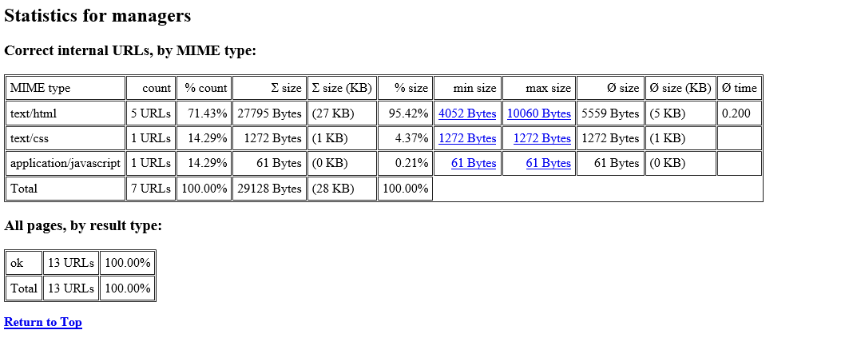

Рисунок 6.1 − Статистика моніторингу сайту

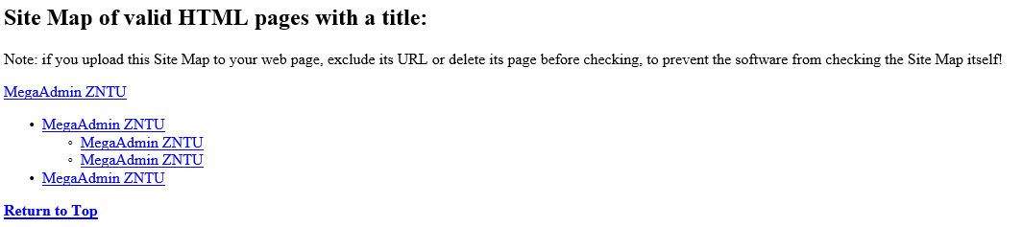

Рисунок 6.2 – Мапа сторінок сайту

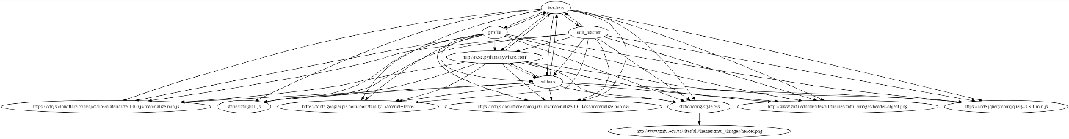

Рисунок 6.3 – Граф сайту

**Висновок:** Вивчив можливості тестування web-сайтів із застосуванням програми Xenu Link Sleuth.